高等数学A1第三章
一、填空题
1. 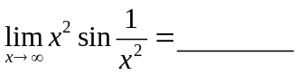 ， 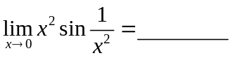
2. 设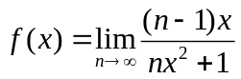，则的间断点是________.
3. 曲线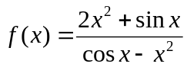的水平渐近线方程为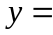
5. 函数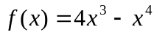的极大值点为________.
8.若时，无穷小量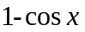与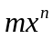等价，则=________=________.
二．选择题
1. 设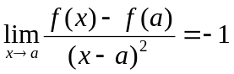，则在点处（ ）
（A）的导数存在，且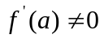 ； （B） 的导数不存在；
（C）取得极大值； （D）取得极小值。
2. 若在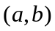内二次可导，则使得在内为单调递增且为凸函数的条件是（ ）
A、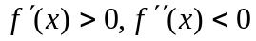. B、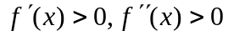.
C、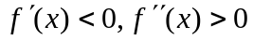. D、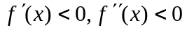
3. 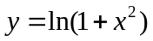的单调增加图形为凹的区间是（ ）
A、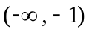. B、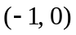. C、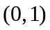. D、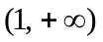
- 函数在点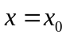处取得极大值，则必有（ ）
- 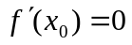； B. 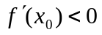 ;
C. 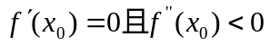; D. 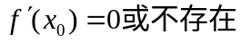

二、计算
1.求极限：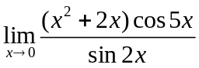

2、求极限：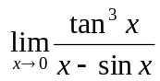

3. 求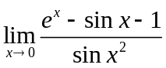.

4.求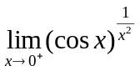

5.求极限：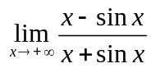

6. 求极限：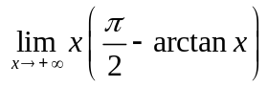

7. 求极限：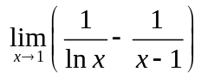

8. 求极限：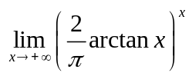

9.某窗户是由半圆置于矩形之上构成，若此窗周长为L，半圆的半径和矩形的宽各为多少时，窗户面积最大.

10. 求曲线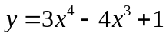的凹凸区间及拐点.

11. 求函数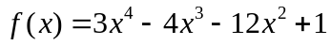在区间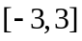上的最值.

- 求曲线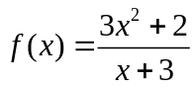的渐近线.

- 已知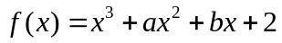在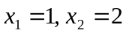处取得极值，试确定a,b并证明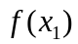是极大值，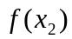是极小值。

三、证明题
1. 设在上连续，且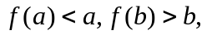证明在开区间内至少存在一点，使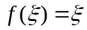.

2. 证明：当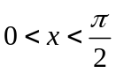时，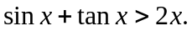

3.证明不等式：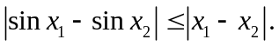

4. 证明